Język polski 4 (1.06 – 5.06)
Poniedziałek, 1.06.2020
Temat: Dobrze być dzieckiem…
W dniu Waszego święta życzę, aby Wasze dzieciństwo było pięknym czasem poznawania siebie, innych ludzi oraz otaczającego świata. Bądźcie szczęśliwi, radośni i cieszcie się z każdej chwili. Niech zawsze dopisuje Wam zdrowie, otacza miłość bliskich oraz życzliwość i zrozumienie.
Z najlepszymi życzeniami
Stanisława Rafacz

Wtorek, 2.06.2020
Temat: Jeszcze raz, czyli powtarzamy (podsumowanie rozdz. 6.)
Co poznaliśmy w rozdziale 6 i co należy zapamiętać? (zapisz notatkę)
- Problematyka zawarta w przeczytanych fragmentach tekstów: świat wartości, stosowanie magicznych słów (proszę, dziękuję, przepraszam, dzień dobry, do widzenia), szacunek dla innych, odpowiedzialność, reagowanie na przejawy złego zachowania, wrażliwość, poszanowanie przyrody, umiejętność radzenia sobie z problemami.
- Formy wypowiedzi pisemnej: podziękowanie, dialog.
- Ortografia: pisownia wielką literą (nazwy państw, miast, dzielnic i wsi).
- Interpunkcja: przecinek w zdaniu.
- Gramatyka: zdanie i równoważnik zdania, podmiot i orzeczenie.
- Słownictwo: wyrazy przeciwstawne.

Środa, 3. 06.2020
Temat: Sprawdź wiedzę i umiejętności. Test: „Nazywam się … Maria Skłodowska-Curie”.

Przeczytaj fragmenty tekstu zamieszczone na s. 287.
Wykonaj ćwiczenia: 1 – 10.

Czwartek. 4.06.2020
Temat: Podróż w głąb fantastycznego świata.
Artyści mogą przedstawiać świat na różne sposoby. Jedni dążą do realizmu, czyli wiernego odwzorowania rzeczywistości, inni kierują się wyobraźnią i w fantastyczny sposób łączą ze sobą elementy.

Przykładem realistycznego malarstwa jest obraz Józefa Chełmońskiego „Babie lato”.
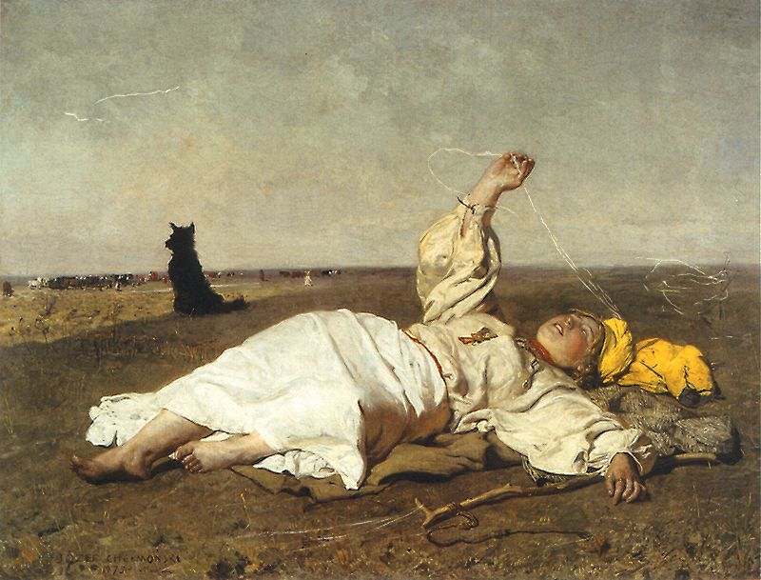
https://pl.wikipedia.org/wiki/Babie_lato_(obraz_J%C3%B3zefa_Che%C5%82mo%C5%84skiego)

Natomiast fantastyczne (metaforyczne) są obrazy Kazimierza Mikulskiego.
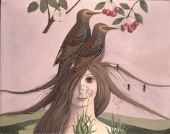
https://pl.pinterest.com/annagawroska/kazimierz-mikulski/

Myślę, że dostrzegasz różnice w ujęciu tematu.

Teraz obejrzyj obraz Vladimira Kusha „Metaforyczna podróż” (s.289). Pamiętaj, że (zanotuj) :
Metaforyczny to znaczy przenośny, czyli taki, którego nie należy rozumieć dosłownie.
Odpowiedz na pytania pod obrazem: 2, 3, 5.

Piątek, 5.06.2020
Temat: Jaki piękny byłby świat!
Przeczytaj wiersz Juliana Tuwima „Dyzio marzyciel”
Zapisz, o czym marzy Dyzio?
Zapisz związki frazeologiczne z wyrazem marzenie:
- zatopić się w marzeniach
- uciec w świat marzeń
- marzyć na jawie
Napisz, jakie masz marzenia.

